**МБДОУ «Детский сад № 24»**

***Сценарий развлечения***

***для средней группы ДОУ***

**«Лето»**

**Выполнила воспитатель**

**Токарева Алена Николаевна**

**Бийск 2014**

**Сценарий развлечения для средней группы ДОУ «Лето»**

**Действующие лица: ведущий, Лето, Июнь, Июль, Август**

**Ведущий**

Порядок свой имеет все на свете:

Недавно мы весну встречали , дети.

Была она хозяйкою на славу:

Поля зазеленели и дубравы.

Природа словно к празднику одета,

Теперь пришло Весне на смену Лето.

**Лето**

Мой вам привет, ребята- дошколята!

Я- Лето красное, я- солнышком богато.

Его цветы в моем венке горят,

Цветы живые- это мой наряд.

Сегодня я пришло к вам в гости, а со мной- мои летние месяцы.

Кто из вас знает, перечислите летние месяцы.

**Ребенок**

Лето. С Иоселовская

Золотое солнце

В золотой рубашке

Всюду разбросало желтые ромашки

В золотистой ряби

Светло- желтых вод

Желтые кувшинки

Водят хоровод.

Золотые блики

Солнечного света…

Это все веснушки !

На щеках у лета.

**Танец Вальс цветов**

**Лето**

Отгадайте загадку:

«Стоит Егорка в красной ермолке, кто ни пройдет, всяк поклонится»

Ребята, лето- это не только травы и цветы, но и еще и ягоды.

Какая ягода растет и созревает летом? Земляника. Она не только вкусна и красива, но и полезна для здоровья. А какое вкусное и душистое варенье из нее варят! Давайте послушаем стихотворение, как ребята ее собирают.

**Ребенок**

**Е. Мазанко**  
Собирают дети   
Дружно землянику:  
Зинка в корзинку.  
Антошка в лукошко.  
Машка в кармашки.  
Санчик в стаканчик.  
Вовчик в бидончик,  
А прожорливый Федот,  
Землянику в рот кладет.

**Ребенок**

Я Аким

…Гуляла девочка в лесу

Погожим утром ранним,

Сбивала прутиком росу

На ягодной полянке.

Венки пахучие плела

Да землянику ела…

Гуляла девочка в лесу

И всю дорогу пела.

**Месяц ИЮНЬ**

Ребята, давайте споем песенку про земляничку.

(Воспитанники встают в хоровод и поют песенку)

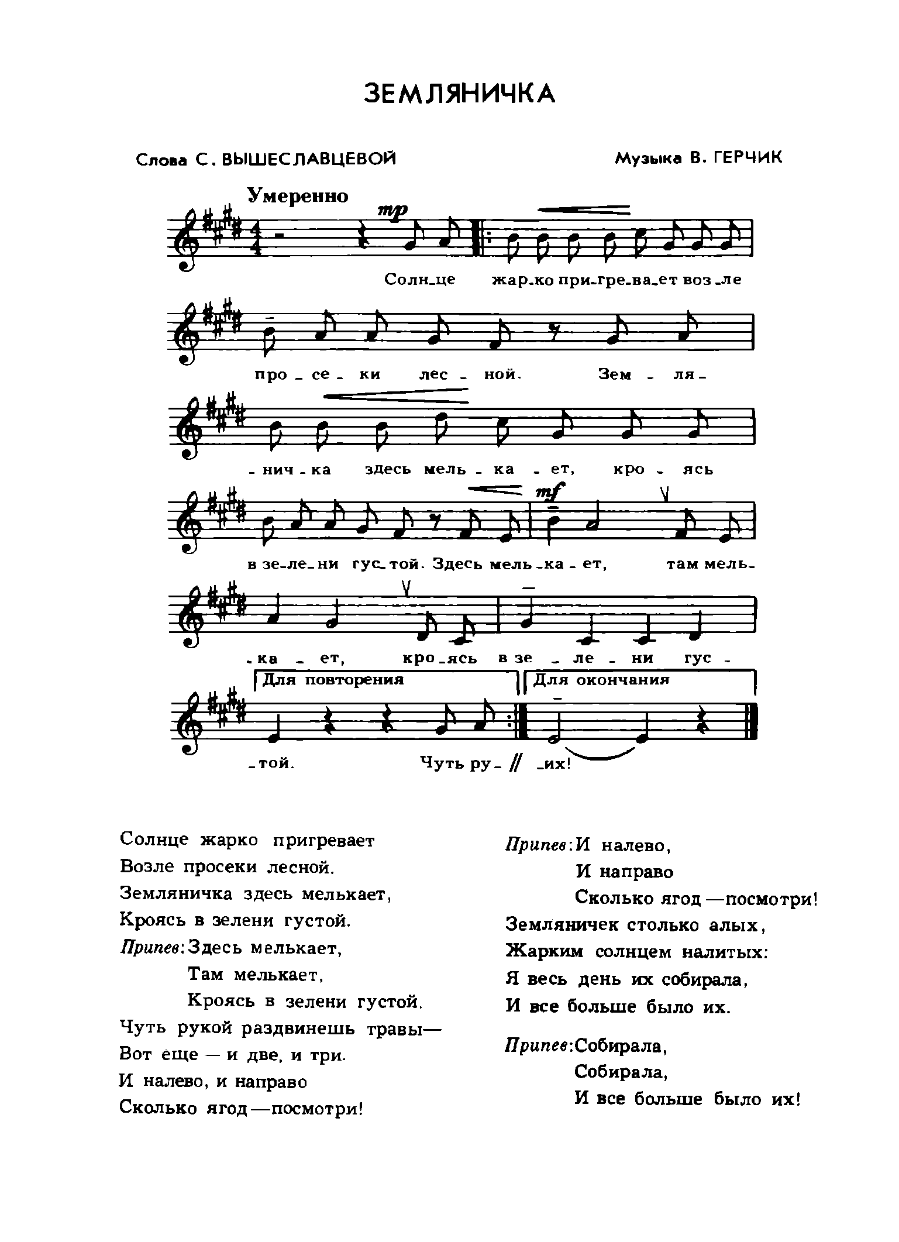

**Месяц ИЮЛЬ**

Здравствуйте, ребята, а я – ИЮЛЬ, хочу с вами поиграть.

**Игра Лето**

По лужайке

Босиком

Солнышком согрето

За цветистым мотыльком

Пробежало лето.

Искупалось в реке,

Полежало на песке,

Загорело,

Пролетело

И исчезло вдалеке. (В Данько)

Дети стоят по кругу. С началом чтения стихотворения двигаются поскоком в одну сторону, а Лето скачет противоходом внутри круга.

На строки 6- 7 круг останавливается, а Лето выполняет прыжки на месте, с маховыми движениями рук (мельница) На последние три строки Лето выбегает вокруг и присаживается за кем- либо из играющих. С окончанием текста дети ищут, куда спряталось Лето. Кто найдет его за своей спиной, выходит в середину- это новое Лето.

**Входит АВГУСТ**

Всем привет, я слышал, как вы поете, и мне очень понравилось. Давайте еще с вами споем.

(Поют песенку «Солнышко»)

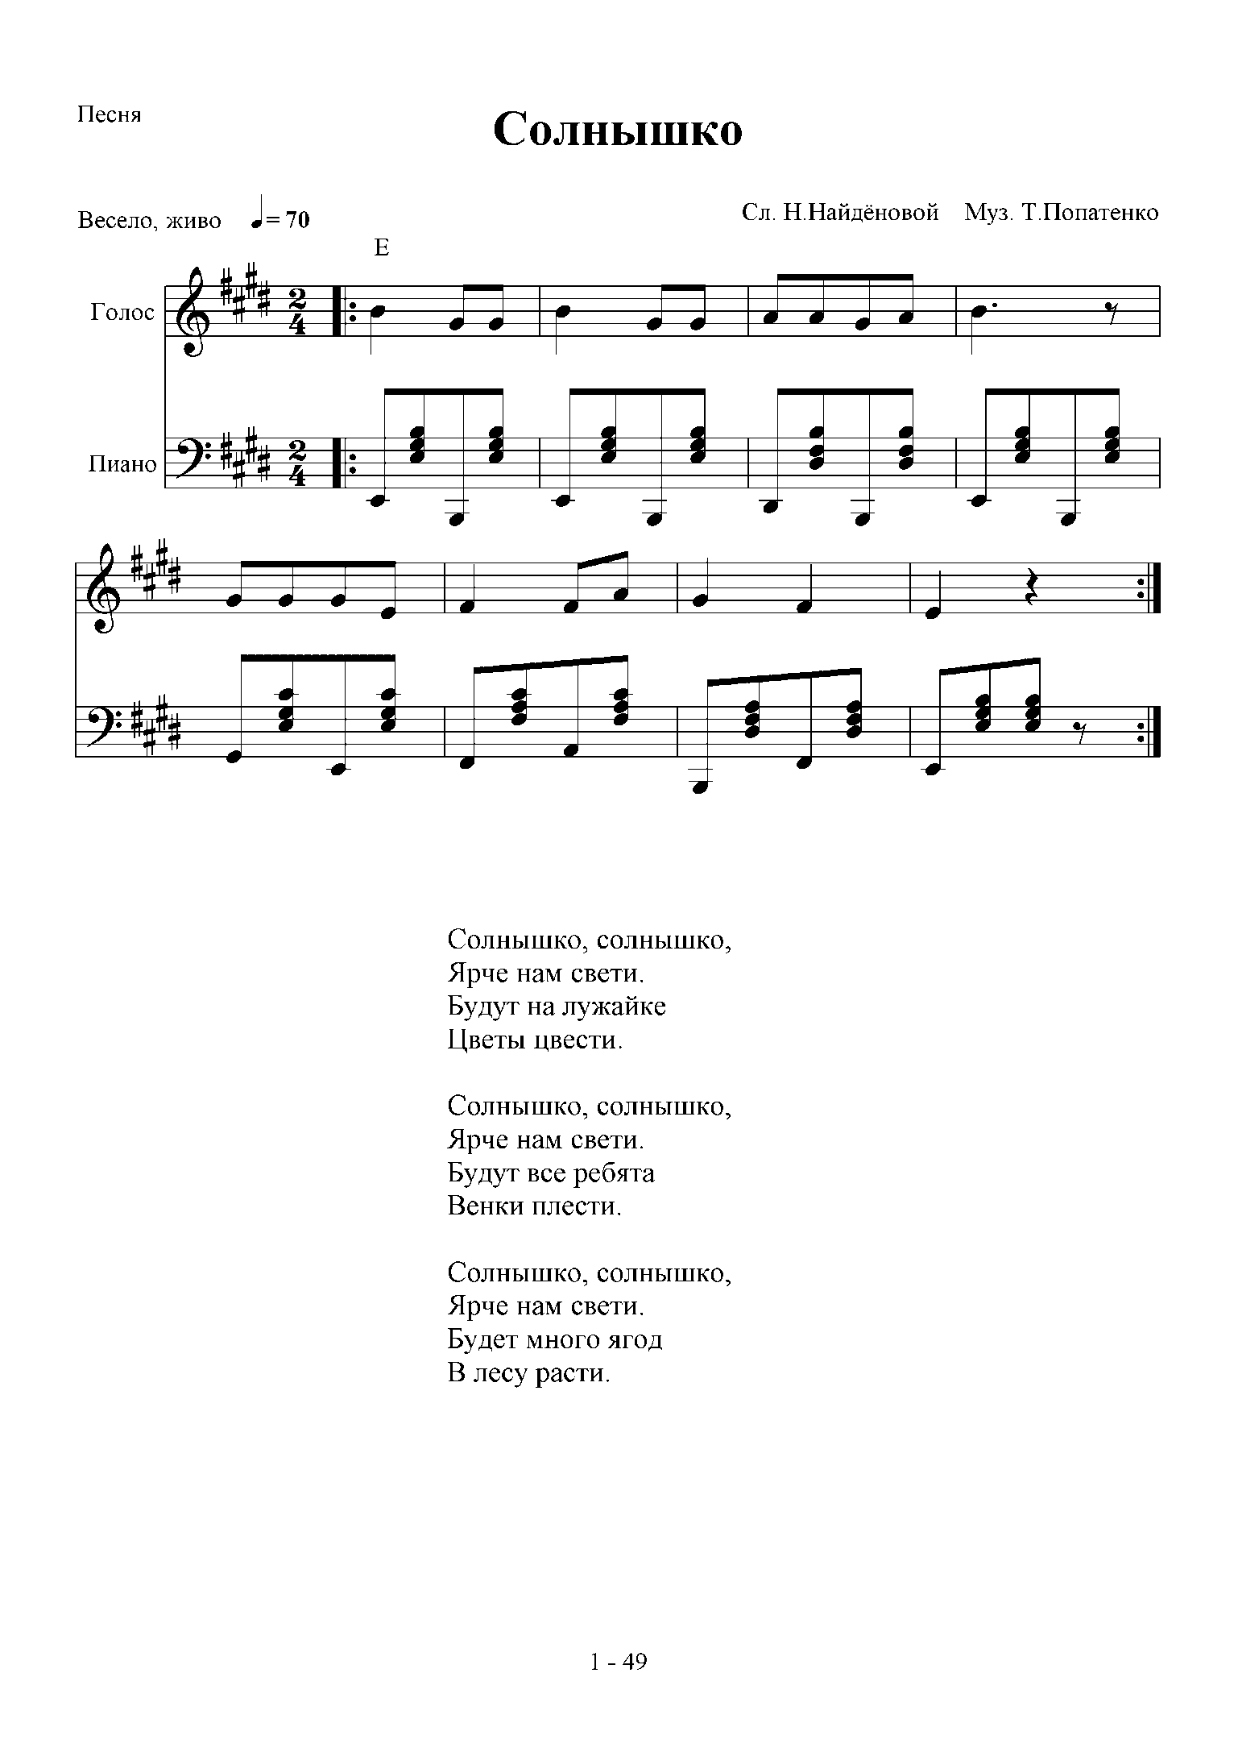

**Ведущий:** Ребята, а давайте еще удивим наших гостей

**Выступление музыкально- шумового оркестра.**

(Музыка по выбору муз руководителя)

Все действующие лица встают в круг

Дорогие ребята, были рады побывать у вас в гостях и следующим летом мы опять придем к вам в гости.

Лето и месяцы раздают детям подарки.